МИНИСТЕРСТВОНАУКИ И ВЫСШЕГО ОБРАЗОВАНИЯ РОССИЙСКОЙ ФЕДЕРАЦИИ
федеральное государственное бюджетное образовательное учреждение
высшего образования
«Тольяттинский государственный университет»
Институт финансов, экономики и управления
Департамент бакалавриата (экономических и управленческих программ)

Менеджмент
Управление качеством

Выполнение бакалаврской работы

Учебно-методическое пособие

Тольятти 2021 г.

УДК 378(075.8)
ББК 74.58
Б82

Рецензенты:
к.э.н., доцент начальник управления магистратуры и подготовки кадров высшей квалификации, доцент кафедры «Экономика, организация и коммерческая деятельность ФГБОУ ВО «Поволжский государственный университете сервиса» Е.В. Торгушина.
д-р экон. наук, доцент, профессор кафедры «Управление человеческими ресурсами» ФГАОУ ВО «Самарский национальный исследовательский университет имени академика С.П. Королева» И.Н. Махмудова.
д-р.экон. наук,профессор департамента магистратуры (бизнес-программ) ФГБОУ ВО «Тольяттинский государственный университет» А.А. Курилова.

Б82Боргардт Е.А. ВасильеваС.Е., ДаниловаС.Ю., Сярдова О.М. Менеджмент. Управление качеством. выполнение бакалаврской работы: учеб.-метод. пособие / Е.А. Боргардт, С.Е. Васильева, С.Ю. Данилова, О.М. Сярдова. – Тольятти: ТГУ, 2019. – 44 с.

В учебно-методическом пособии раскрыты основные этапы выполнения бакалаврской работы, методика работы с литературными источниками, а также описаны особенности подготовки и оформления выпускной квалификационной работы. Издание подготовлено на основе Положения о выпускной квалификационной работе Тольяттинского государственного университета. Предназначено для студентов бакалавриата, обучающихся по направлениям подготовки высшего образования: 38.03.02 Менеджмент, 27.03.02Управление качеством очной и заочной форм обучения (в том числе с применением дистанционных образовательных технологий).

Рекомендовано к изданию научно-методическим советом Тольяттинского государственного университета.

© ФБГОУ ВО «Тольяттинский государственный университет», 2021

Содержание

Введение 3
1Назначение и область применения 5
2 Нормативные ссылки 5
3 Порядок выбора темы и написания бакалаврской работы 6
4 Требования к структуре и содержанию бакалаврской работы 10
5Требования к оформлению бакалаврской работы 17
Приложение А 37
Приложение Б 38
Приложение В 39
Приложение Г 41
Приложение Д 42
Приложение Е 43
Приложение Ж 45

Введение

Выпускная квалификационная работа студента, обучающегося по программе подготовки бакалавров, называется бакалаврской работой. Она может основываться на обобщении выпускником курсовых работ и должна содержать материалы, собранные в период производственной и преддипломной практики. Данная работа свидетельствует о методологической культуре будущего специалиста и о наличии у него исследовательских умений.
Выпускники-бакалавры должны уметь:
− ставить задачи и формулировать план исследования;
− выбирать необходимые методы исследования, знать современные методики исследования и модифицировать их для целей конкретной работы;
− обрабатывать конкретные результаты, анализировать и интерпретировать их с учетом выбранных методологических оснований исследования;
− представлять итоги исследования в виде отчетов, статей, докладов и т. д.
Выполнение бакалаврской работы в вузе предполагает наличие у студентов экономических специальностей умений работать с литературой, обобщать и систематизировать фактический материал, творчески применять определенные концепции, формы и методы познания, управления, анализа.
Данное пособие обобщает основные требования к бакалаврской работе как выпускной квалификационной работе студента, по направлениям подготовки высшего образования: 38.03.02 Менеджмент, 27.03.02 Управление качеством – очной и заочной форм обучения (в том числе с применением дистанционных образовательных технологий).

1 Назначение и область применения

Учебно-методическое пособие по выполнению выпускной квалификационной работы устанавливает общие требования:
- к назначению;
- порядку разработки и выбора темы;
- оформлению и структуре;
- организации предварительной защиты;
- рецензированию выпускных квалификационных работ.
Учебно-методическое пособие определяет основные функции руководителей выпускных квалификационных работ.
Учебно-методическое пособие предназначено для обучающихся по направлениям подготовки высшего образования департамента бакалавриата (экономических и управленческих программ).

2 Нормативные ссылки
2.1.В настоящем документе использованы ссылки на следующие локальные акты ТГУ:
- Устав ТГУ;
- Положение о выпускной квалификационной работе;
- Положение о государственной итоговой аттестации выпускников университета;
- Положение об основной профессиональной образовательной программе высшего образования ТГУ;
- Порядок обеспечения самостоятельности выполнения письменных работ в ТГУ;
- Порядок проведения государственных аттестационных испытаний с применением дистанционных образовательных технологий в ТГУ;
- Порядок хранения выпускных квалификационных работ;
- Порядок размещения текстов выпускных квалификационных работ в электронно-библиотечной системе ТГУ;
- Положение об организации и проведении практики обучающихся ТГУ;
- Инструкция по оформлению цитат и ссылок на первоисточник.

3 Порядок выбора темы и написания бакалаврской работы

Последовательность написания бакалаврской работы представлена в Приложении А
1. Примерная тематика ВКР разрабатывается департаментом бакалавриата (экономических и управленческих программ) и утверждается на заседании на учебный год.
Предлагаемая тематика ВКР актуальна, соответствует современному состоянию и перспективам развития теории и практики экономической науки, и направлена на решение профессиональных задач в соответствии с требованиями ФГОС ВО по направлению подготовки.
Ознакомиться с примерной тематикой ВКР студент должен в течении одного месяца с начала учебного года, в котором предусмотрена защита ВКР по календарному графику. Примерная тематика ВКР размещена на стенде департамента; для студентов, обучающихся с применением ДОТ – в СДО.
2.Руководитель определяет конкретную тему ВКР совместно со студентом.
Студент имеет право выполнить и защитить ВКР по самостоятельно предложенной теме, отражающей его интересы в соответствующей области профессиональной деятельности, и целесообразной для практического применения на конкретном объекте исследования. Возможность подготовки и защиты бакалаврской работы студенту предоставляется по письменному заявлению.
Если бакалаврская работа выполняется по договору с предприятием, то тема определяется (или согласовывается) с заказчиком.
3. Тема ВКР утверждается распоряжением заместителя ректора – директором института по представлению руководителя департамента. Утвержденные темы доводятся до сведения студентов в срок не позднее чем за 6 месяцев до даты начала государственной итоговой аттестации. Студент приступает к работе над темой момента ее утверждения, в том числе во время преддипломной практики.
В порядке исключения возможно уточнение темы ВКР не позднее одного месяца до начала защиты по графику (не более 10% студентов в каждой группе).
4. Руководитель разрабатывает и выдает студенту задание на выполнение ВКР.
Если бакалаврская работа выполняется по заказу, то задание согласовывается с работодателем.
5. Руководитель составляет календарный план и доводит о сведения студента.
6. В течение написания и подготовки к защите бакалаврской работы студент может обращаться за консультацией к руководителю по вопросам:
- составления плана бакалаврской работы, содержания и последовательности выполнения ВКР;
- подбора необходимых для написания ВКР источников литературы;
- выбора методики исследования;
- оформления бакалаврской работы;
- подготовки доклада (выступления), презентации и раздаточного материала к защите ВКР;
- обеспечения оригинальности выполнения выпускной квалификационной работы.
Студент может ознакомиться с графиком консультаций руководителей и консультантов по отдельным разделам работы на стенде и сайте департамента бакалавриата (экономических и управленческих программ).
Для студентов, обучающихся с использованием дистанционных образовательных технологий, консультирование по ВКР осуществляется в системе дистанционного обучения.
7. Предварительная защита ВКР организуется на последней неделе преддипломной практики, а для студентов, обучающихся с использованием ДОТ не позднее одной недели после окончании преддипломной практики по календарному учебному графику. На предварительную защиту студент представляет полный текст бакалаврской работы, оформленный в соответствии с требованиями. Предварительная защита ВКР осуществляется студентом лично (студентами, обучающимися с применением ДОТ, – в СДО в системе Mirapolis Virtual Room) перед комиссией по предзащите в присутствии руководителя департамента и руководителя ВКР.
Во время предзащиты могут быть сделаны замечания и рекомендации, направленные на повышение качества бакалаврской работы.
После предварительной защиты студент вносит исправления в текст бакалаврской работы в соответствии с замечаниями комиссии по предзащиты и по согласованию с руководителем.
Студент может ознакомиться с графиком очных предзащит на стенде и сайте департамента бакалавриата (экономических и управленческих программ). Обучающиеся с использованием дистанционных образовательных технологий – в системе дистанционного обучения.
8.В соответствии с Порядком обеспечения самостоятельности выполнения письменных работ в ТГУ студент в семидневный срок после предварительной защиты представляет на экспертизу:
- бакалаврскую работу в электронном виде в формате «*.doc» или «*.docx», имя файла – фамилия и инициалы студента, группа (Фамилия И.О._ группа);
- заявление о самостоятельном характере бакалаврской работы по определенной форме.
Если оригинальность ВКР соответствует или превышает пороговое значение, то бакалаврская работа допускается ко второму этапу экспертизы.
Если оригинальность ВКР ниже порогового уровня, то ВКР отправляется студенту на доработку при сохранении ранее утвержденной темы.
Результаты проверки, проведенной на втором этапе, учитываются (в обязательном порядке) при вынесении окончательной оценки на защите ВКР. Бакалаврская работа, процент оригинальности которой менее 75%, по результатам подготовки и защиты ВКР оценивается как неудовлетворительная.
9. К защите ВКР студент готовит презентацию, раздаточный материал и доклад.
10. В государственную (итоговую) экзаменационную комиссию студент (студенты, обучающиеся с использованием ДОТ – в электронном виде в ЭИОС в форматах .doc/.docx и .pdf) представляет не позднее, чем за 2 рабочих/учебных дня до дня защиты ВКР:
- переплетенную типографским способом бакалаврскую работу, аналогичную переданной ранее профильному эксперту окончательной электронной версии (для студентов очной формы обучения);
- оформленная бакалаврская работа должна быть подписана студентом, руководителем ВКР, консультантами, (студенты, обучающиеся с использованием ДОТ, ставят подпись на титульном листе бакалаврской работы в формате .pdf);
- отзыв руководителя ВКР. Руководитель передает студенту письменный отзыв не ранее одной недели до дня защиты и не позднее чем за 3 рабочих / учебных дня до дня защиты;
- отзыв заказчика ВКР (при разработке ВКР под заказ работодателя). Отзыв оформляется не ранее чем за 10 календарных дней и не позднее чем за 5 календарных дней до дня защиты ВКР.
- реферат бакалаврской работы, в случае дополнительной защиты на иностранном языке с кратким содержанием работы. Объем реферата – 3-5 страниц стандартного печатного текста.

4 Требования к структуре и содержанию бакалаврской работы

Структура бакалаврской работы. ВКР рассматривается как единая система решения профессиональной задачи. Рекомендуемая структурно-логическая схема выполнения бакалаврской работы представлена в (Приложение Б).
Бакалаврская работа включает теоретическую, аналитическую и практическую части. Объем работы – 40 – 80 страниц стандартного печатного текста.
Структура бакалаврской работы включает в себя следующие элементы:
- титульный лист (1-ая стр. не нумеруется);
- задание на выполнение (не нумеруется);
- календарный план выполнения (не нумеруется);
- аннотацию на русском языке (2-ая стр. нумеруется) (Приложение В);
- аннотацию на английском языке (3-ая стр. нумеруется).По образовательным программам подготовки бакалавров очной формы обучения, включенных в проект «Языковая подготовка» обязательно. Аннотация на ВКР бакалавра должна содержать характеристику темы, ее актуальность, краткие сведения о цели и задачах работы, структуре и объеме выполненной работы;
- содержание (4-ая стр. нумеруется);
- введение (5-ая стр., нумеруется);
- основную часть, содержащую разделы (по образовательным программам подготовки бакалавров, специалистов очной формы обучения, включенных в проект «Языковая подготовка» обязательно должны быть включены материалы не менее 5 источников, переведенных с английского языка);
- заключение;
- список используемой литературы (не менее 20, в т.ч. не менее 5 источников на английском языке (по образовательным программам подготовки бакалавров, специалистов очной формы обучения, включенных в проект «Языковая подготовка»);
- приложение (не входят в общий объем стандартного печатного текста бакалаврской работы).

Содержание бакалаврской работы. Бакалаврская работа включает 3 раздела, направленность и содержание которых приведено в таблице 1.

Таблица 1 – Содержание разделов бакалаврской работы
№ | Бакалаврская работа
№ | Элементы | содержание | Стр.
1. | Введение | Актуальность темы, цель, задачи, объект, предмет, методы исследования, информационная база, практическая значимость, апробация и публикации (если есть), краткое содержание работы | 2-3
2. | Теоретическая часть | Исследование существующих теоретических и практических подходов по теме ВКР | 12 – 17
3. | Аналитическая часть | Характеристика объекта, предмета и методов исследования.  Анализ факторов, влияющих на результирующий показатель. Оценка результатов | 13 – 18
4. | Рекомендательная (проектная) часть | Разработка практических рекомендаций для достижения цели, поставленных в ВКР. | 11 – 18
5. | Заключение | Результаты исследования, выводы и рекомендации | 2-4

Содержание включает название ключевых блоков работы с указанием номеров страниц. Содержание составляется автоматически (Рисунок 1), (Приложение Г).

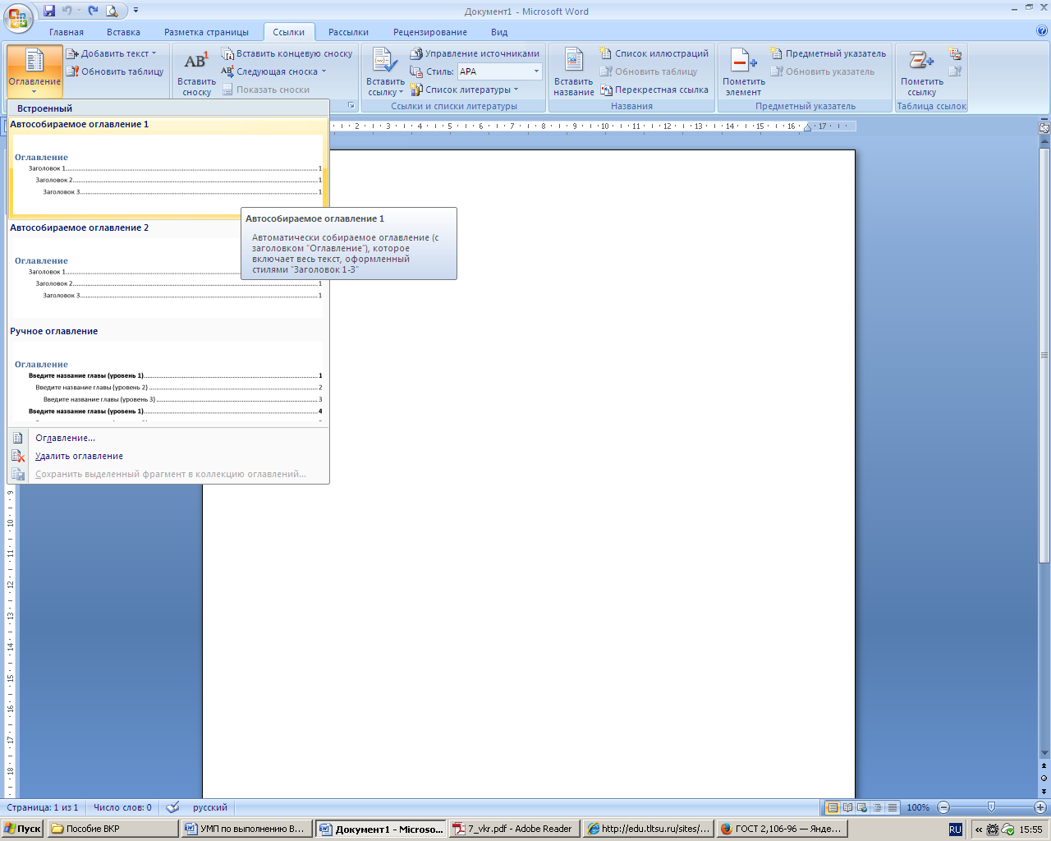
Рисунок 1 – Пример составления автособираемого содержания

Введение бакалаврской работы начинается с обоснования актуальности выбранной темы исследования. Студенту следует привести аргументы, свидетельствующие в пользу значимости проблемы, рассматриваемой в ВКР. Актуальность должна быть обоснована по одному или нескольким из возможных аспектов – для экономического состояния страны, для интеграционных объединений, для функционирования международных и национальных рынков, промышленных холдингов и компаний, для внешнеэкономических связей России. В продолжение темы актуальности работы указывается какие ученые, уже работали над указанной темой, и по каким направлениям.
Центральной частью введения является формулировка цели и задач бакалаврской работы. Цель определяет то, каким (в чем) студент видит решение поставленный проблемы. Сформулированная цель обычно созвучна с названием бакалаврской работы. Студенту следует помнить, что цель должна быть единственной и конкретной. Желательно, чтобы изложение поставленной в работе цели укладывалось не более чем в 11 слов.
Реализация поставленной цели требует решения определенного ряда задач. Задачи обычно носят теоретический, аналитический, методический, практический характер. Следует, однако, указать какими не могут быть задачи исследования. Нельзя писать, что одной из задач является «... изучение ...». Изучение является начальным этапом любого познания и потому не может быть выделено в задачу, решаемую обучающимся. Не следует формулировать задачу как «... исследование ...» чего-либо.
Цель и задачи следует формулировать на основе требований организации, которая является объектом исследования, если бакалаврская работа выполняется по ее заказу.
После того, как последовательно изложены цель и задачи, следует в определенной форме заявить, что в работе является объектом и предметом бакалаврской работы. Их формулировки должны быть четкими и лаконичными. В качестве объекта исследования выступает – хозяйствующий субъект любой организационно-правовой формы, сфера деятельности которого соответствует направлению подготовки студента. В качестве предмета исследования могут выступать:
- структура (организационная, производственная, инфраструктура и т.д.);
- функция (планирование, организация, координация, стимулирование, контроль и т. д.);
- процесс (способы, методы, труд, управление и т.д.);
- характеристика (численность, эффективность и т.д.) и др.
Обычно, именно предмет исследования находит свое отражение в названии бакалаврской работы.
После определения объекта и предмета следует указать, на какой основе базировалось написание ВКР. Для этого студент описывает современные подходы, которыми он руководствуется в ходе написания ВКР и методы научного познания, применяемые для достижения поставленной в работе цели. Методы могут быть эмпирическими и теоретическими. Первые служат средством сбора фактов и направлены на описание явлений. Вторые – раскрывают суть явлений, выявляют соотношения, связи и закономерности.
Во введения указывается, что явилось информационной базой выпускной квалификационной работы. Студент перечисляет, какие категории источников используются для написания ВКР:
- национальные и международные нормативно-правовые акты (Конституция РФ, Гражданский кодекс, законы, постановления);
- официальные статистические материалы;
- данные консалтинговых агентств (например, Price water house Coopers International Limited);
- данные отраслевых исследований;
- нормативно-правовые акты, статистическая и бухгалтерская отчетность хозяйствующего субъекта и т.п.;
- опубликованные труды, результаты исследований, теории.
Вслед за этим следует определить «Практическую значимость результатов исследования». Здесь принято перечислять, в каких областях практической деятельности, или в какой научной сфере, и каким образом (в какой форме) используются или могут быть использованы результаты, приведенные в бакалаврской работе. Важно, чтобы рекомендации были конкретными и носили адресный характер.
Апробация работы предусматривает, что ее результаты стали достоянием профессиональной (отраслевой) или научной общественности. Следует указать, когда, и на каких конференциях, симпозиумах и семинарах студент делал доклады или выступления по теме исследования, если он принимал участие в подобных мероприятиях. В случае если студент опубликовал результаты исследований по теме бакалаврской работы, следует указать количество работ и общий объем публикаций в печатных листах.
И, наконец, в последнем разделе введения приводится структура и объем бакалаврской работы. Следует указать структуру бакалаврской работы, привести количество глав и приложений, а также число использованных источников. Приводится краткое описание основных элементов ВКР: введения, первой, второй и третьей глав, заключения.
Основная часть бакалаврской работы состоит из разделов и подразделов. Каждый раздел начинают с новой страницы. В конце каждого раздела формулируют выводы со сжатым изложением приведенных в разделе научных и практических результатов. Каждый предыдущий раздел должен являться базой для следующего раздела. Изложение содержательной части должно быть строго объективным, целостным и непротиворечивым. Любые предложения, рекомендации и выбор чего-либо (методики, метода, программных продуктов, мероприятий и т.п.) должны быть строго обоснованы (например, сравнительными данными).
В первом разделе содержатся:
- обзор источников, взятых за основу бакалаврской работы,
- анализ фактов и мировых достижений по теме работы,
- описание особенностей объекта и предмета исследования,
- изложение общей методики и основных методов исследований, которые могут использоваться для решения поставленных задач.
В разделе рассматриваются теоретические подходы, которые позволяют решить существующую проблему. Следует отметить достоинства и недостатки каждого теоретического или практического подхода, сделать обоснованный вывод о существовании адекватного теоретического подхода для решения поставленной цели.
Во втором разделе на основе статистических данных, данных бухгалтерского учета, данных налогового учета и финансово-хозяйственной деятельности организации в целом:
- определяются условия среды, в которых функционирует объект;
- дается организационно-экономическая характеристика деятельности хозяйствующего объекта (Приложение Д),
- проводится анализ основных показателей не менее чем за 3 года (Приложение Е)
- определяет величина абсолютных отклонений и темпы изменения показателей.
- дается оценка эффективности использования факторов производства и результативности функционирования организации в целом, выявляются проблемы ее деятельности;
- проводится анализ состояния предмета исследования по описанным в первом разделе методике, методам с выводами, описывающими полученные результаты.
Третий раздел бакалаврской работы начинается с описания основных направлений совершенствования деятельности хозяйствующего субъекта. Эти направления ориентированы на решение выявленных во втором разделе проблем функционирования предприятия. В этих рамках предлагаются мероприятия по совершенствованию исследуемой проблемы.
Примерная структура описания мероприятия:
- определение цели;
- рассмотрение нескольких вариантов достижения цели и их сравнение (например, сравнение программных продуктов по заранее выбранным критериям, различных технологических процессов, маршрутов перевозок грузов и т.п.);
- выбор оптимального решения на основе качественных и количественных показателей;
- разработка пошагового алгоритма внедрения мероприятия с указанием ответственных за его реализацию служб предприятия и ориентировочных сроков;
- ожидаемый результат от внедрения предлагаемого мероприятия.
Одно мероприятие может носить рекомендательный характер. Другое должно быть экономически обоснованно. Рассчитывается экономическая эффективность предлагаемого мероприятия. Дается количественная оценка возможного влияния выбранного варианта решения проблемы на результаты деятельности хозяйствующего субъекта. Определяется динамика изменения таких показателей, как выручка, прибыль, себестоимость, производительность труда, фондоотдача и т.п.
В заключении описываются результаты исследования, проведенного обучающимся в рамках бакалаврской работы. Делаются краткие выводы по каждой главе, кратко описывается ожидаемый экономический эффект от предлагаемых мероприятий, подводятся итоги решения поставленных задач, формулируются выводы и рекомендации.
Список используемой литературы является составной частью бакалаврской работы и показывает степень изученности проблемы, и включает источники, в том числе и общедоступные сетевые источники, которыми пользовался автор. Примеры библиографического описания представлены в Приложении Ж.
В приложения выносится дополнительный иллюстративный и иной материал.

5Требования к оформлению бакалаврской работы

Департаментом бакалавриата (экономических и управленческих программ) уточнено применение стандартов к оформлению бакалаврской работы.
Оформление ВКР должно соответствовать действующим стандартам:
- ГОСТ 2.104-2006 Единая система конструкторской документации. Основные надписи;
- ГОСТ Р 2.105-2019 Единая система конструкторский документации. Общие требования к текстовым документам;
- ГОСТ Р 2.106-2019 Единая система конструкторский документации. Текстовые документы;
- ГОСТ Р 7.0.100-2018 Система стандартов по информации, библиотечному и издательскому делу. Библиографическая запись. Библиографическое описание. Общие требования и правила составления;
- ГОСТ 7.82-2001 Система стандартов по информации, библиотечному и издательскому делу. Библиографическая запись. Библиографическое описание электронных ресурсов. Общие требования и правила составления;
- ГОСТ 7.9-95 (ИСО 214-76) Система стандартов по информации, библиотечному и издательскому делу. Реферат и аннотация. Общие требования;
- ГОСТ Р 7.0.12-2011 Система стандартов по информации, библиотечному и издательскому делу. Библиографическая запись. Сокращение слов и словосочетаний на русском языке. Общие требования и правила.
Проверку на соответствие ВКР требованиям ГОСТ и локальных нормативных актов ТГУ (нормоконтроль) в обязательном порядке осуществляет руководитель ВКР.
Студенты очной формы обучения оформляют ВКР в виде рукописи в печатном виде с использованием компьютера. ВКР (пояснительная записка) должна быть переплетена в твердую обложку (студенты, обучающиеся с использованием ДОТ – в электронном виде в ЭИОС в форматах .doc/.docxи .pdf);
Последним в переплете размещается файл-вкладыш, в который вкладывается отзыв руководителя (и отзыв заказчика в случае выполнения бакалаврской работы по заказу работодателей).
В случае дополнительной защиты ВКР на иностранном языке студент готовит реферат бакалаврской работы на иностранном языке, который включает общую характеристику ВКР, основные выводы и результаты работы. Объем реферата –3-5 страниц стандартного печатного текста.

Общие требования. К языку бакалаврской работы предъявляются определенные требования. Стиль изложения должен быть корректным с научной точки зрения. Материал излагается формально-логическим способом. Стиль выпускной квалификационной работы – это стиль безличного монолога, лишенного эмоциональной и субъективной окраски. Не допускаются чьи-либо субъективные суждения, эмоциональные высказывания, выражения из художественной литературы, обыденные житейские выражения, жаргон и т.п. Изложение ведется от третьего лица, т.е. употребляются выражения «…в работе предложено…или предлагается…», «… обоснованы следующие положения…», «… сделаны следующие выводы…» и т.п.
Недопустимо использование местоимения «я»; применять сокращения слов, кроме установленных правилами русской орфографии, соответствующими государственными стандартами, а также в данном документе; сокращать обозначения единиц физических величин, если они употребляются без цифр, за исключением единиц физических величин в головках и боковиках таблиц и в расшифровках буквенных обозначений, входящих в формулы и рисунки.
Работа должна быть выполнена любым печатным способом на одной стороне листа белой бумаги формата А4. Размеры верхнего и нижнего полей – 20 мм, левого поля – 30 мм, правого – 15 мм (Рисунок 2). Цвет шрифта должен быть черным. При компьютерном наборе рекомендуется кегль 14, полуторный межстрочный интервал, гарнитура шрифта Times New Roman. Абзацный отступ равен 1,25 см. Основной текст работы должен быть выровнен по ширине (Рисунок 3). Применение полужирного и курсивного начертания к тексту бакалаврской работы не допускается. Полужирным выделяются только заголовки.

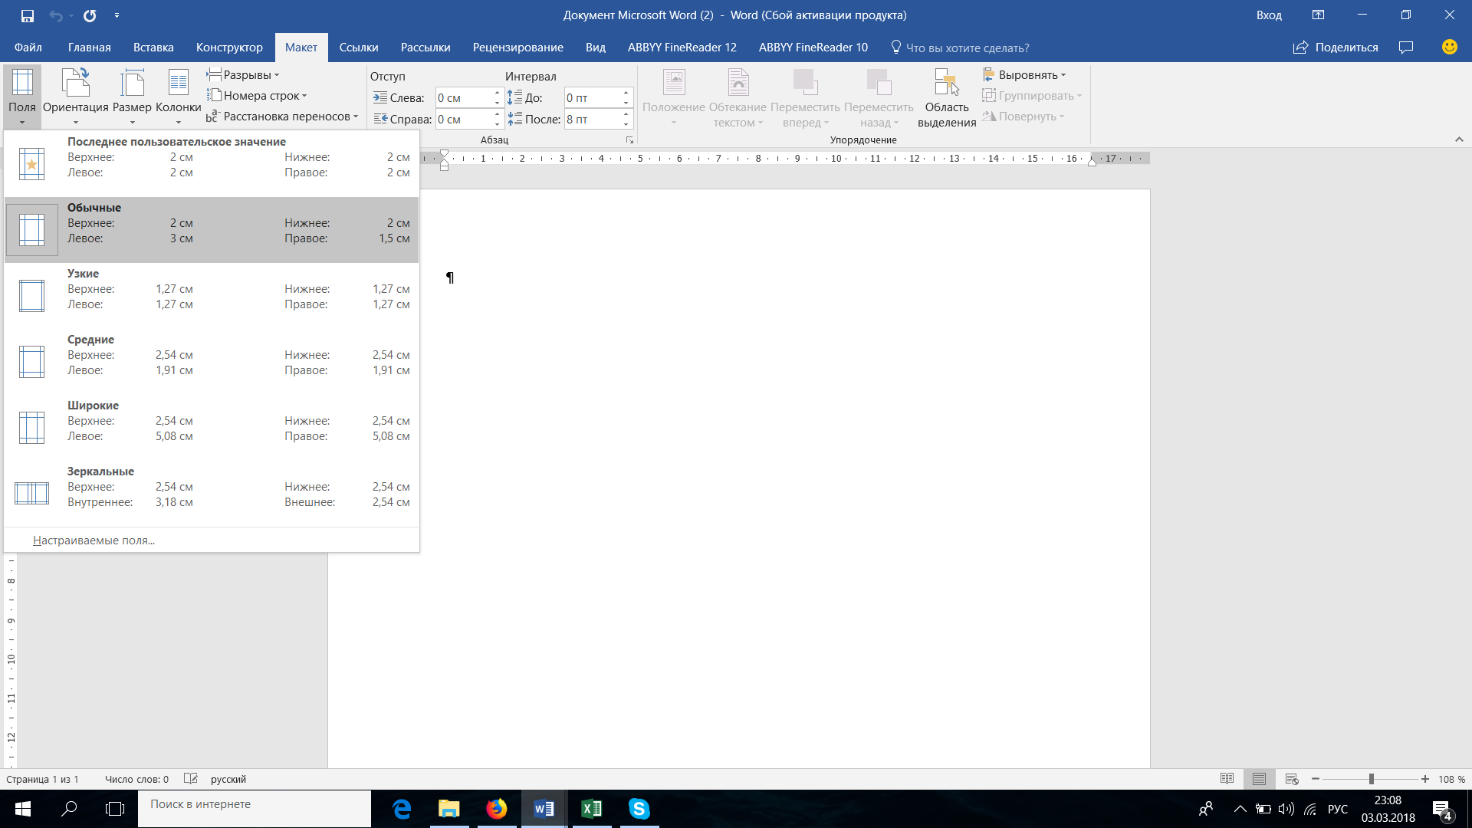
Рисунок 2 – Пример выбора полей
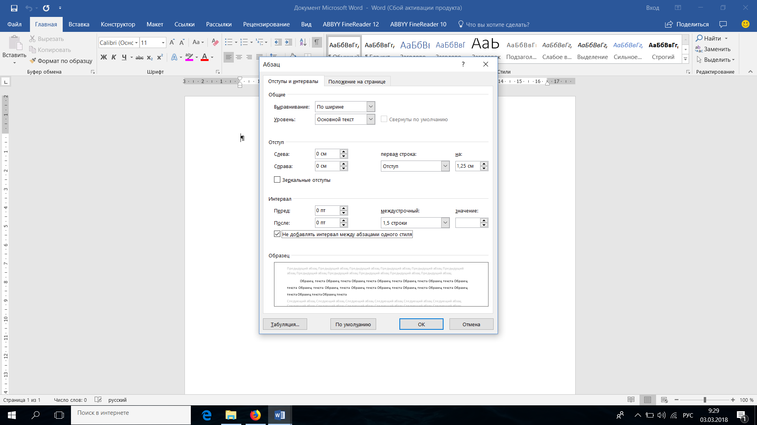
Рисунок 3 – Пример размещения теста работы

Нумерация страниц производится сквозным способом по всему тексту работы, начиная с титульного листа, но цифры пишут, начиная с аннотации на русском языке (2-ая страница). Номер страницы проставляется в центре нижней части листа без точки (Рисунок4).
Сокращение слов в тексте не допускается, за исключением общепринятых. Нельзя употреблять в тексте знаки (<, >, =, №, %) без цифр, а также использовать в тексте математический знак минус (-) перед отрицательным значениями величин, нужно писать слово «минус». В тексте должны использоваться только арабские цифры. Допускается нумерация кварталов, полугодий римскими цифрами. При записи десятичных дробей целая часть числа от дробной должна отделяться запятой, например, 15,6 тыс. руб., 18,5 кв. м.

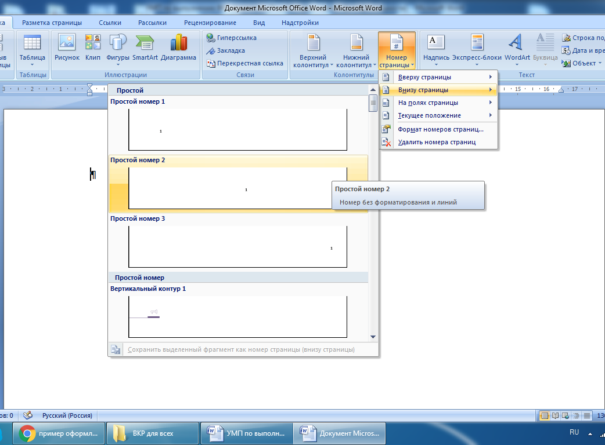

Рисунок 4– Пример нумерации страниц

Внутри текста работы не допускается использование фамилий без инициалов. Инициалы всегда (кроме Списка используемой литературы) должны стоять перед фамилией через пробел, например, И.И. Иванов.

Структурные элементы работы. Заголовки структурных элементов работы: «Содержание», «Введение», «Заключение», «Список используемой литературы» − следует выделять полужирным шрифтом и располагать посередине строки без абзацного отступа и без точки в конце и печатать строчными буквами (кроме первой прописной), не подчеркивая.
Разделы должны иметь порядковые номера в пределах всего документа, обозначенные арабскими цифрами без точки. Разделы (главы) и подразделы работы должны иметь заголовки. Заголовки четко и кратко отражают содержание разделов и подразделов. Заголовки следует выделять полужирным шрифтом, печатать с прописной буквы без точки в конце, не подчеркивая. Переносы слов в заголовках не допускаются. Если заголовок состоит из двух предложений, их разделяют точкой. Заголовки раздела размещаются по ширине с абзацного отступа.
Подразделы должны иметь нумерацию в пределах каждого раздела за исключением приложений. Номер подраздела состоит из номеров раздела и подраздела, разделенных точкой. В конце номера подраздела точка не ставится. Заголовки раздела размещаются по ширине с абзацного отступа.
Расстояние между заголовками раздела и подраздела – 2 интервала. Расстояние между заголовком подраздела и текстом составляют так же 2 интервала.
Заголовки разделов выделяют увеличенным размером шрифта (шрифт 16). Допускается выделять заголовки подразделов увеличенным размером шрифта. В этом случае размер шрифта заголовка подраздела должен быть меньше, чем шрифт заголовка раздела (Рисунок 5).
Каждый раздел текстового документа рекомендуется начинать с нового листа (страницы). Последняя страница каждого раздела должна быть заполнена более чем на 2/3.

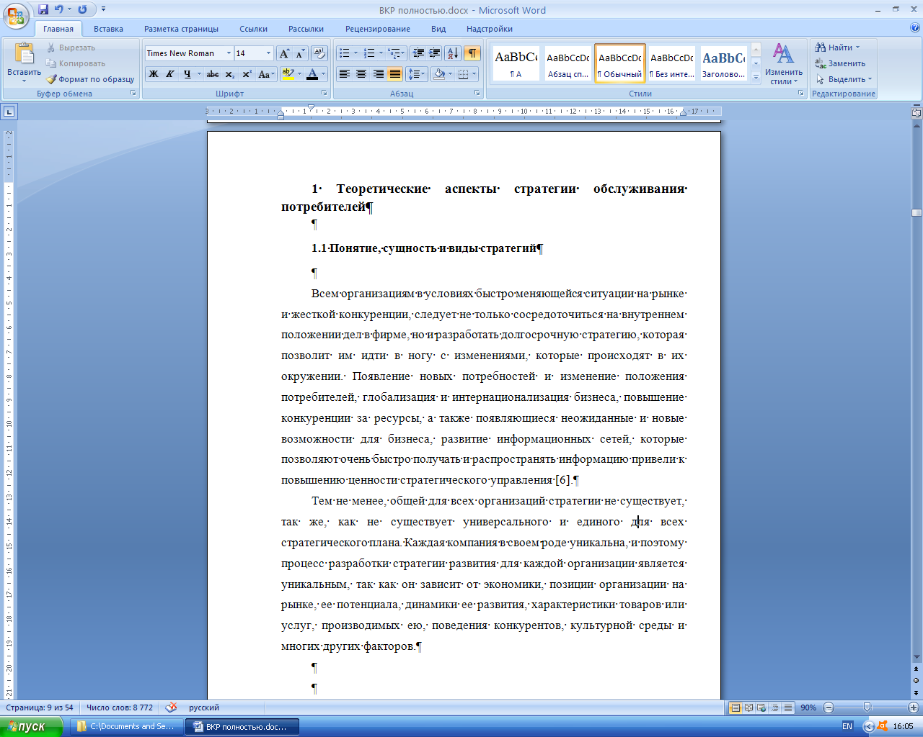
Рисунок 5 – Пример оформления заголовков раздела и подраздела

Ссылки. Важным моментом в бакалаврской работе является оформление ссылок на используемые источники. При ссылке в тексте на источник, описание которого включено в библиографический список, в тексте работы необходима библиографическая ссылка (Инструкция по оформлению цитат и ссылок на первоисточник).
Библиографическая ссылка – это библиографическое описание источника цитат, а также произведений печати, обсуждаемых в работе. Назначение ее – указать на источник используемого материала. При цитировании текста цитата приводится в кавычках, а после нее в квадратных скобках указывается ссылка на литературный источник по списку использованной литературы и номер страницы, на которой в этом источнике помещен цитируемый текст.
Например: [15, с. 237-239].
Если делается ссылка на источник, но цитата из него не приводится, то в квадратных скобках указывается ссылка на литературный источник по списку использованной литературы.
Например: [15].

Перечисления. Перечисления записывают с абзацного отступа. Перед каждой позицией перечисления следует ставить дефис или, при необходимости ссылки в тексте документа на одно из перечислений, строчную букву русского или латинского алфавита, после которой ставится скобка. При необходимости дальнейшей детализации перечислений используют арабские цифры, после которых ставится скобка, а запись приводят с абзацного отступа.
Пример 1.
В качестве типовых стратегий работы с рисками в компании могут быть приняты, например:
- избежание риска (перенос);
- принятие;
- снижение риска – две подстратегии.
Пример 2.
В качестве типовых стратегий работы с рисками в компании могут быть приняты, например:
- избегание риска (перенос);
- принятие;
- снижение риска – две подстратегии.
Пример 3.
В качестве типовых стратегий работы с рисками в компании могут быть:
а) приняты управленческого решения, в том числе:
- избегание риска (перенос);
- принятие;
- снижение риска – две подстратегии.
б) мониторинг выполнения управленческого решения.

Таблицы. Цифровой материал, как правило, оформляют в виде таблиц, что обеспечивает лучшую наглядность и удобство сравнения показателей. Таблицу в зависимости от ее размера обычно помещают под текстом, в котором впервые дана на нее ссылка. Ссылки в тексте на таблицу могут выглядеть следующим образом.
Пример1. В таблице 2.1. представлены показатели организационно-экономической деятельности.
Пример 2. Факторный анализ проводится на основе представленных исходных данных (Таблица 2.2).
Если таблица не размещается в конце страницы, то она помещается на следующей странице, а свободное место заполняется текстом, следующим за таблицей. Каждая таблица должна иметь заголовок, точно и кратко отражающий ее содержание. Заголовок таблицы следует помещать над таблицей по левому краю по ширине без абзацного отступа и печатать строчными буквами (кроме первой прописной).
Перед заголовком помещают надпись «Таблица» (с заглавной буквы) с указанием номера таблицы и ставят «тире». Таблицы могут иметь сквозную нумерацию по всему тексту работы, либо в соответствии с главами работы. После номера таблицы точку не ставят. Знак «№» перед номером таблицы не ставят. Переносы слов в заголовках таблиц не допускаются. В конце заголовка таблицы точка не ставится. Если таблица заимствована из книги или статьи другого автора, на нее должна быть оформлена ссылка.
Расстояние между словом «Таблица» и предшествующим, а также последующим абзацами должно составлять два полуторных междустрочных интервала. Расстояние между заголовком и самой таблицей должно составлять один полуторный интервал.
В таблицах допускается применять меньший размер шрифта, чем в тексте, и одинарный междустрочный интервал. Не допускается выделение курсивом или полужирным шрифтом заголовков граф и строк таблиц, а также самих табличных данных. Заголовки граф и строк таблицы должны начинаться с прописной буквы, а подзаголовки граф – со строчной буквы, если они составляют одно предложение с заголовком. Подзаголовки, имеющие самостоятельное значение, начинаются с прописной буквы. В конце заголовков и подзаголовков граф и строк точки не ставят.

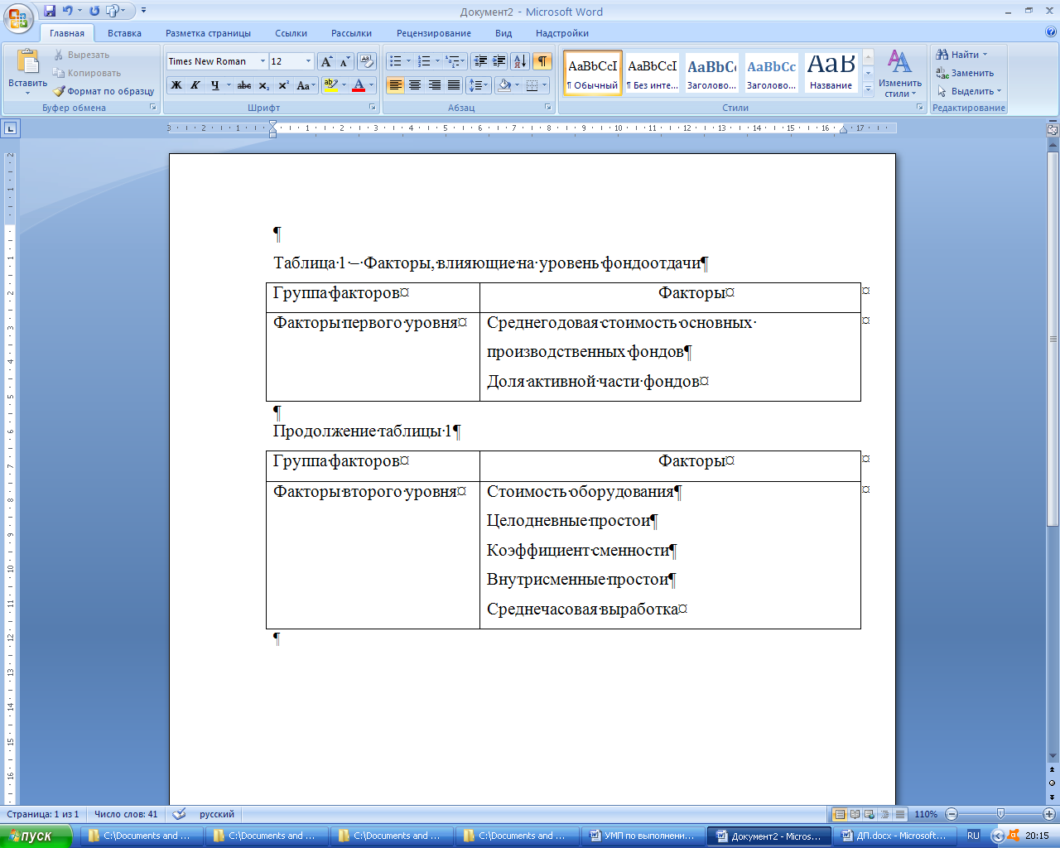
Рисунок 6– Образец оформления таблицы

К цифровым табличным данным должны быть указаны единицы измерения. Если данные таблицы имеют разные единицы измерения, то они указываются в соответствующих заголовках (подзаголовках) граф или строк таблицы. Если все табличные данные имеют одну и ту же единицу измерения, то данную единицу, начиная с предлога «в», приводят над таблицей справа (например, в тыс. руб., в га, в кв. м, в процентах и т.п.). Цифровые значения в графах таблиц проставляют так, чтобы разряды чисел по всей графе были расположены один под другим. В одной графе следует соблюдать одинаковое количество десятичных знаков для всех значений величин. При отсутствии отдельных данных в таблице следует ставить прочерк. Для облегчения пользования таблицей допускается проводить горизонтальные линии, разграничивающие строки таблицы. Ширина таблицы должна соответствовать ширине основного текста. При превышении ширины таблицу следует размещать в Приложении.
Не допускается при переносе отделять заголовок таблицы от самой таблицы, оставлять на странице только «шапку» таблицы без записи хотя бы одной строки табличных данных. Итоговая строка также не должна быть отделена от таблицы (Рисунок 6).

Иллюстрации (рисунки, графики). В качестве иллюстраций в работах могут быть представлены чертежи, схемы, диаграммы, рисунки и т.п. Все иллюстрации обозначают в тексте словом «рисунок». Иллюстрации могут быть выполнены на компьютере в черно-белом варианте в соответствующих графических редакторах.
Рисунки в зависимости от их размера располагают в тексте непосредственно после того абзаца, в котором данный рисунок был впервые упомянут, через два полуторных междустрочных интервала или на следующей странице, а при необходимости – в приложении.
Рисунки могут иметь сквозную нумерацию по всему тексту, либо нумероваться в соответствии с главами работы. Положение рисунка центрируют. Все рисунки должны иметь наименование, которое помещают под иллюстрацией по центру без абзацного отступа, через один полуторный междустрочный интервал после рисунка. Перед наименованием печатают слово «Рисунок» (с заглавной буквы), затем пробел, после чего указывают номер рисунка, после номера рисунка ставиться тире, затем пробел и наименование рисунка, которое печатают строчными буквами (кроме первой прописной). Точку в конце наименования рисунка не ставят (Рисунок 7). Следует отметить, что нумерация рисунков проводится отдельно от нумерации таблиц. Ссылки в тексте на рисунок могут выглядеть следующим образом.
Пример1. На рисунке 1 представлена структура ассортимента предприятия.
Пример 2. Доля предприятия на рынке транспортных услуг составляет 15% (Рисунок 2).

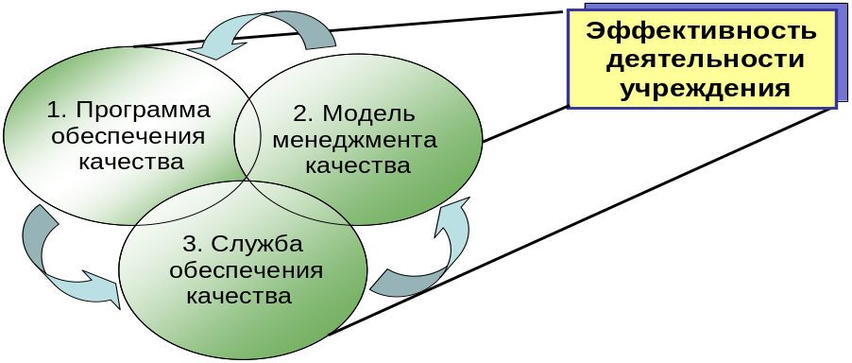
Рисунок 7–Составляющие системы менеджмента качества (СМК)

Если иллюстрация заимствована из книги или статьи, на нее в конце наименования рисунка должна быть оформлена ссылка.
Печать основного текста после завершения рисунка начинается через два полуторных междустрочных интервала.
Графики, диаграммы следует рассматривать как рисунки, поэтому, к ним предъявляются требования, описанные выше (Рисунок 8).

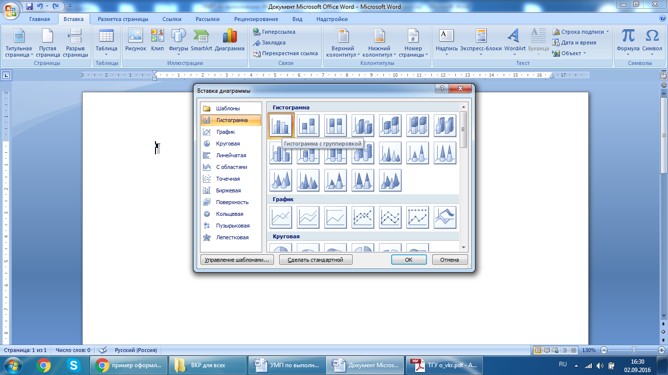
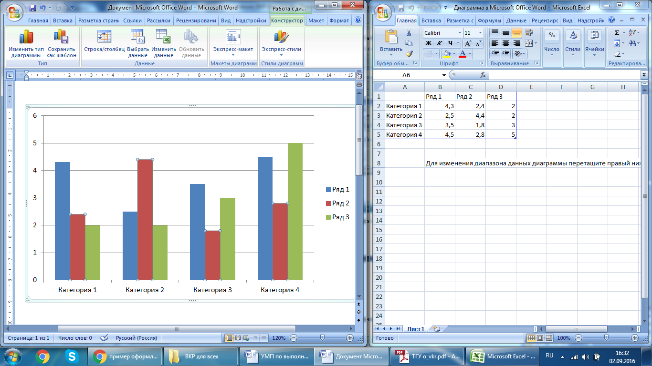
Рисунок 8– Пример построения графика

На рисунке 9 приведен пример оформления графика.
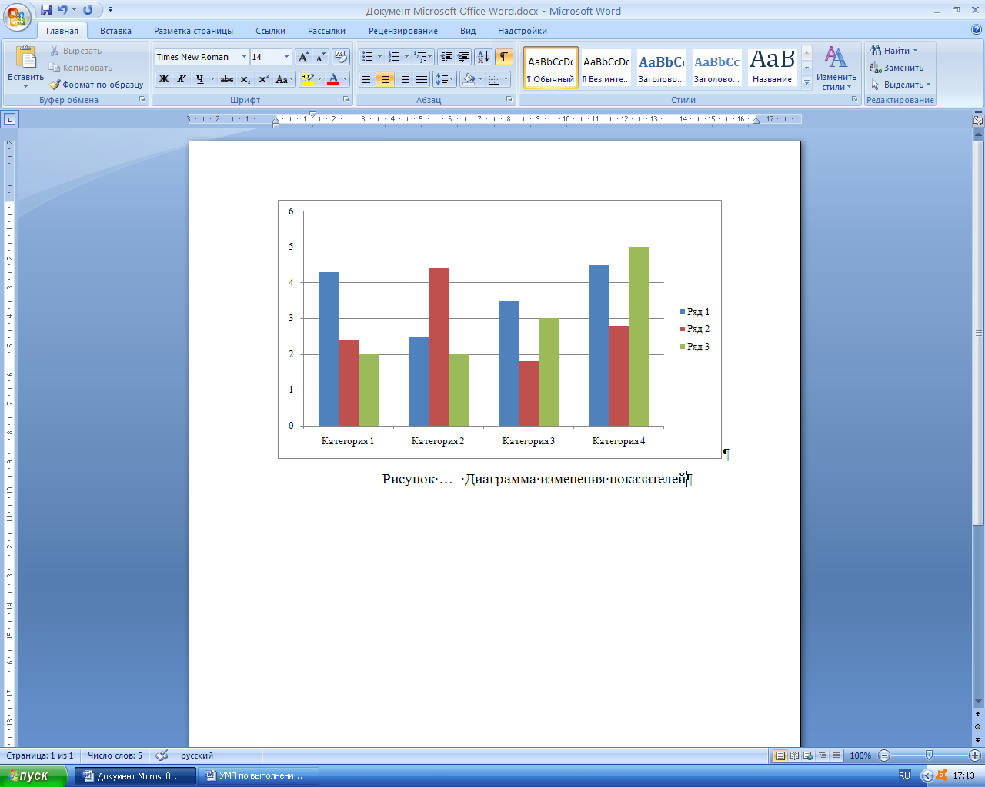
Рисунок 9– Пример оформления графика

Формулы. При необходимости в тексте работы могут быть использованы формулы. Формулы следует выделять из текста в отдельную строку.
Способ 1. Формулы набираются в редакторе формул Microsoft Equation 3.0. В текстовом редакторе MS Word запуск редактора формул осуществляется через меню Вставка/Объект (в списке объектов выбирается Microsoft Equation 3.0) (Рисунок 10).
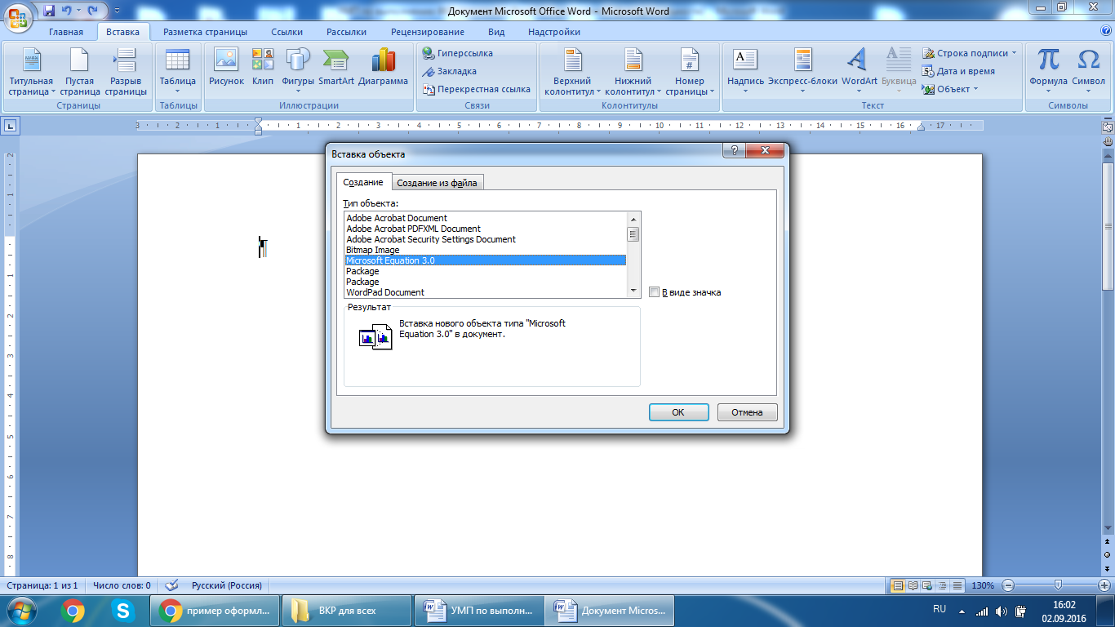

Рисунок 10– Пример выбора редактора формул

Способ 2. В текстовом редакторе MS Word вставка формул осуществляется через меню Вставка/Уравнение (Формула) (в списке объектов меню Вставка выбирается объект Уравнение (Формула)) (Рисунок 11).


Рисунок 11 – Пример выбора вставки формулы

В открывающемся списке объекта Уравнение (Формула)можно использовать готовую формулу из коллекции для вставки или же выбрать пункт «Вставить новое уравнение (новую формулу)».
После появления поля «Место для уравнения (формулы)» следует набирать и оформлять необходимую формулу с помощью вкладки «Работа с уравнениями (формулами)» (Рисунок 12).

Рисунок 12 –Работа с уравнениями

Между текстом и следующей за ним формулой, между формулой и следующим за ним текстом должно быть расстояние, равное двум междустрочным интервалам.
Переносить формулы на следующую строку допускается только на знаках выполняемых математических операций, причем знак в начале следующей строки повторяют. Формулы могут иметь сквозную нумерацию по всему тексту, либо нумероваться в соответствии с главами работы. На формулы обязательно должны быть ссылки в тексте работы. Ссылки в тексте на порядковые номера формул дают в скобках, например, ... в формуле (1) После номера формулы точка не ставится. Номер печатают арабскими цифрами в круглых скобках справа от формулы на одном уровне с ней. При написании формул следует использовать буквенные символы. Пояснения символов и числовых коэффициентов, входящих в формулу (если соответствующие пояснения не приведены ранее в тексте), приводят непосредственно под формулой. Пояснения каждого символа приводят с новой строки в той последовательности, в которой эти символы приведены в формуле. Первую строку пояснения начинают со слова «где» после абзацного отступа. После самой формулы перед пояснениями необходимо ставить запятую.

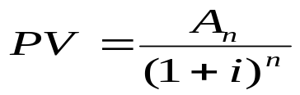 , (1)
где PV- текущая стоимость, млн. руб.;
A_{n}–объем инвестиций в n-й период, млн. руб.;
I–ставка дисконтирования, % в год;
n–число периодов, лет.

- Оформление списка используемой литературы. При оформлении спискаиспользуемой литературы рекомендуется пользоваться ГОСТ Р 7.0.100-2018 «Система стандартов по информации, библиотечному и издательскому делу. Библиографическая запись. Библиографическое описание. Общие требования и правила составления» и ГОСТ Р 7.0.12-2011 «Система стандартов по информации, библиотечному и издательскому делу. Библиографическая запись. Сокращение слов и словосочетаний на русском языке. Общие требования и правила» (Приложение Ж). Используемые в процессе написания бакалаврской работы источники располагаются в списке литературы в алфавитном порядке, в том числе общедоступные сетевые источники, например:
- Лушникова Т. Ю. Основы государственного и муниципального управления. Государственное управление : учебное пособие / Т. Ю. Лушникова. – Челябинск : Издательство Челябинского государственного университета, 2019. – 175 с. – ISBN 978-5-7271-1553-4. – Текст: непосредственный
- Сорокотягин И. Н. Профессиональная этика юриста : учебник для академического бакалавриата / И. Н. Сорокотягин, А. Г. Маслеев. – 2-е изд., перераб. и доп. – Москва : Юрайт, 2015. – 327 с. – ISBN 978-5-9916-3992-7. – ISBN 978-5-9916-5523-1. – Текст: непосредственный
- Селентьева Д. О. Политическая имиджелогия : учебное пособие / Д. О. Селентьева. – 2-е изд., испр. и доп. – Москва : Юрайт, 2019. – 164 с. – (Бакалавр и магистр. Академический курс). – ISBN 978-5-534-06386-8. – Текст : электронный // Юрайт : [электрон.-библ. система]. – URL: https://www.biblio-online.ru/bcode/434299 (дата обращения: 25.06.2019).
- О противодействии коррупции : Федеральный закон от 25.12.2008 № 273-ФЗ : ред. от 26.07.2019 : принят Государственной Думой 19 декабря 2008 года : одобрен Советом Федерации 22 декабря 2008 года. – Текст : электронный // КонсультантПлюс – надежная правовая поддержка : официальный сайт компании «КонсультантПлюс». – URL: http://www.consultant.ru/document/cons_doc_LAW_82959/ (дата обращения: 25.06.2019).
- Evans V. Logistics / V. Evans, J. Dooley, D. Buchanna. – Express Publishing, 2014, 40 p. ISBN: 978-1-4715-2272-4.

Приложения. Иллюстрации, таблицы, тексты вспомогательного характера могут выноситься в приложения, которые оформляются после списка используемой литературы, как продолжение текста бакалаврской работы на последующих ее листах.
В тексте документа на все приложения должны быть даны ссылки. Приложения располагают в порядке ссылок на них в тексте документа.
Каждый элемент «Приложение» следует начинать с новой страницы с указанием наверху посередине страницы слова «Приложение» и его обозначения. Элемент «Приложение» должен иметь заголовок, который записывают симметрично относительно текста с прописной буквы отдельной строкой. Элемент «Приложение» обозначают прописными буквами русского алфавита, начиная с А. за исключением букв Ё, 3. Й. О. Ч, Ь. Ы. Ъ.
Если в документе одно приложение, оно обозначается «Приложение А». Если в одно приложение входит несколько логически связанных структурных элементов, например, ряд таблиц или рисунков, то в пределах данного (т.е. одного) приложения (например, приложения А) они должны быть пронумерованы в соответствии с данным приложением, например, «Таблица А.1», «Таблица А. 2» или «Рисунок А.1», «Рисунок А.2». При этом каждая таблица должна иметь свой заголовок, а рисунок – свое наименование; общий заголовок приложения в данном случае может отсутствовать.
Элементы «Приложение» должны иметь общую с остальной частью бакалаврской работы сквозную нумерацию страниц.
Все приложения должны быть перечислены в содержании документа (при наличии) с указанием их обозначений и заголовков.
При оформлении материалов приложений допускается использовать гарнитуры шрифта Times New Roman размером 12 и 10.

Приложение А

Последовательность написания бакалаврской работы

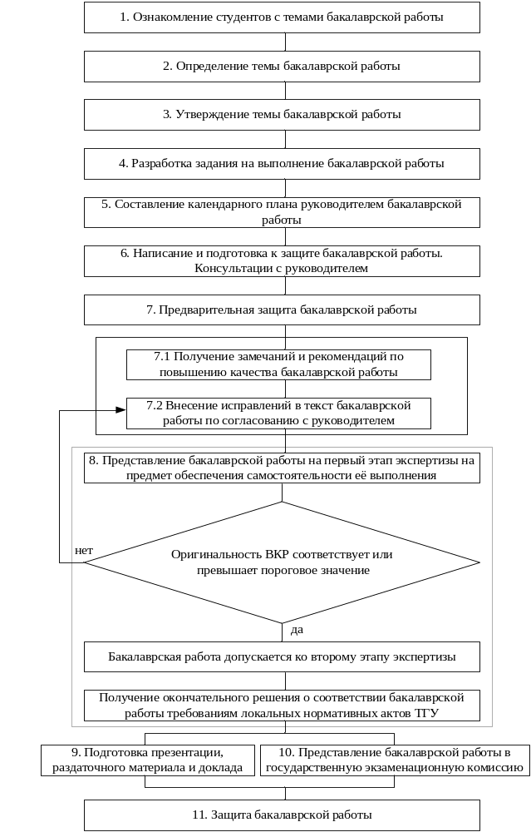

Приложение Б
Структура бакалаврской работы
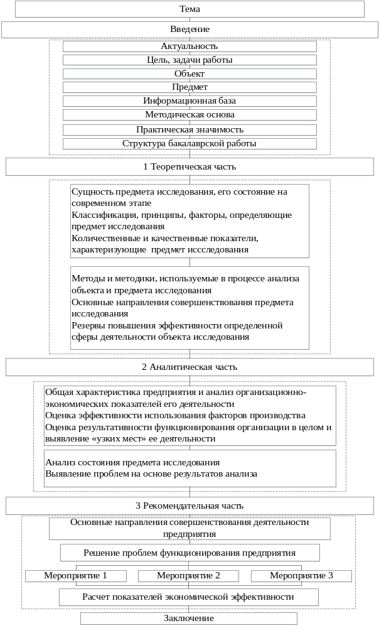

Приложение В

Образец оформления аннотации

Аннотация на бакалаврскую работу

Бакалаврскую работу выполнил: _________________________________
Тема работы: «________________________________________________ ____________________________________________________________»
Научный руководитель: ________________________________________
(ученая степень, звание, должность; ФИО)
Актуальность темы бакалаврской работы заключается в том, что…
Цель исследования –разработка мероприятий по совершенствованию системы управления предприятия машиностроительного комплекса.
Задачи исследования:
- рассмотреть теоретические аспекты управления предприятием;
- проанализировать результаты финансово-хозяйственной деятельности предприятия за период 20… – 20…гг.
Объект исследования – ООО «Капитал-Авто», основным видом деятельности, которого является производство и продажа комплектующих для автомобилей ВАЗ.
Предмет исследования – механизмы и инструменты управления, реализуемые в системе функционирования предприятий.
Методы исследования – факторный анализ, синтез, прогнозирование, статистическая обработка результатов, дедукция и т.д.
Краткие выводы по бакалаврской работе:……
Практическая значимость работы заключается в том, что отдельные её положения в виде материала подразделов 2.2, 2.3, 3.1 и приложения могут быть использованы специалистами организации, являющейся объектом исследования.
Структура и объем работы. Работа состоит из введения, 3-х разделов, заключения, списка литературы из ___ источников и ___ приложений. Общий объем работы, без приложений, __страниц машинописного текста, в том числе таблиц – ___, рисунков – ___.

Приложение Г

Структура содержания бакалаврской работы

Содержание

Введение………………………………………………………………… |  | 5
1 Теоретические основы ……………………………………………… |  | 7
1.1 | Название подраздела…………………………………………… | 7
1.2 | Название подраздела…………………………………………… | 14
2 Название второго раздела……………………………………………… |  | 22
2.1 | Название подраздела…………………………………………… | 22
2.2 | Название подраздела…………………………………………… | 30
3 Название третьего раздела……………………………………………… |  | 38
3.1 | Название подраздела…………………………………………… | 38
3.2 | Оценка эффективности предлагаемых мероприятий………… | 46
Заключение ……………………………………………………………… |  | 57
Список используемой литературы……………………………………… |  | 61
Приложение А Организационная структура управления предприятием…………………………………………………………… |  | 63
Приложение Б Основные направления развития предприятия…………………………………………………………… |  | 64

Приложение Д

Примерное содержание подраздела 2.1.

2.1. Организационно-экономическая характеристика ООО «СТ»

В состав материалов данного подраздела предлагается включить следующие сведения:
- полное и сокращенное название организации;
- краткая история развития организации;
- юридический адрес и фактическое местонахождение организации;
- миссия, цель и задачи функционирования;
- основные направления деятельности фирмы;
- краткая характеристика основной продукции (услуг) фирмы;
- организационная структура управления предприятия (Рисунок 1)
- основные экономические показатели деятельности фирмы за 3 года, приведенные в таблице 1.

Директор
Начальник цеха
Главный бухгалтер
Главный механик
Фрезеровщики
Операционист
Рабочие
Механик
Бухгалтер
Электрик
Рисунок 1 – Организационная структура управления ООО «СТ»

Приложение Е
Основные технико-экономические показатели деятельности организации

Таблица 1– Основные технико-экономические показатели деятельности ООО «..» за 20..-20..гг.
Показатели | 2020 г. | 2021 г. | 2022 г. | Изменение
 |  |  |  | 2021-2020гг. |  | 2022-2021гг.
 |  |  |  | Абс.  изм  (+/-) | Темп прироста, % | Абс.  изм  (+/-) | Темп прироста, %
1 | 2 | 3 | 4 | 5 | 6 | 7 | 8
- Выручка¹, тыс.руб.
- Себестоимость продаж¹, тыс.руб.
- Валовая прибыль¹ (убыток), тыс.руб.
- Управленческие расходы¹, тыс.руб.
- Коммерческие расходы¹, тыс. руб.
- Прибыль (убыток) от продаж, тыс. руб.
- Чистая прибыль¹, тыс. руб.
- Основные средства, тыс. руб,
- Оборотные активы², тыс. руб.
- Среднесписочная численность ППП, чел.
- Фонд оплаты труда ППП, тыс. руб.
- Среднегодовая выработка работающего, тыс.руб. (стр1/стр.10)
- Среднегодовая заработная плата работающего, тыс. руб. (стр11/стр10)
- Фондоотдача (стр1/стр8)
- Оборачиваемость активов, раз (стр1/стр9)
- Рентабельность продаж, % (стр6/стр1) ×100%
- Рентабельность производства, % (стр6/(стр2+стр4+стр5)) ×100%
- Затраты на рубль выручки, (стр2+стр4+стр5)/стр1*100 коп.)

1 – форма2. Отчет о финансовых результатах (Отчет о прибылях и убытках)
2 –Бухгалтерский баланс. Итоговая сумма всех оборотных активов, указанных в бланке бухгалтерского баланса
3 – Отчет о движении денежных средств.

Выполнить анализ изменения показателей, приведенных в таблице 1, с указанием причин отклонений. Анализ проводится не менее чем за 3-и года с отражением показателей на графиках.

Приложение Ж

Примеры библиографического описания

(по ГОСТ 7.0.100-2018,ГОСТ 7.0.12-2011)

Книга с одним автором
Лушникова Т. Ю. Основы государственного и муниципального управления. Государственное управление : учебное пособие / Т. Ю. Лушникова. – Челябинск : Издательство Челябинского государственного университета, 2019. – 175 с. – ISBN 978-5-7271-1553-4. – Текст :непосредственный
Книга с двумя авторами
Сорокотягин И. Н. Профессиональная этика юриста : учебник для академического бакалавриата / И. Н. Сорокотягин, А. Г. Маслеев. – 2-е изд., перераб. и доп. – Москва : Юрайт, 2015. – 327 с. – ISBN 978-5-9916-3992-7. – ISBN 978-5-9916-5523-1.– Текст :непосредственный
Книга с тремя авторами
Джуха В. М. Экономика отраслевых рынков : учебное пособие для вузов / В. М. Джуха, А. В. Курицын, И. С. Штапова. – 3-е изд., стер. – Москва : КноРус, 2014. – 284 с. – (Бакалавриат). – ISBN 978-5-406-03270-1.– Текст :непосредственный
Книга с пятью авторами и более
Банковские риски : учебник для вузов / Л. Н. Красавина, И. В.Ларионова, М. А. Поморина [и др.] ; под ред.: О. И. Лаврушина, Н. И.Валенцевой. – 3-е изд., перераб. и доп. – Москва : КноРус, 2015. – 292 с. –ISBN 978-5-406-04039-3.– Текст :непосредственный
Составная часть ресурса / электронный ресурс
Славинская, С. В. Проектирование интерьера библиотеки университета / С. В. Славинская. – Текст : электронный // Молодой ученый. – 2019. – № 24. – С. 14-16. – URL: https://moluch.ru/archive/262/60797/ (дата обращения: 15.10.2019)
Диссертации
Беленкова Т. Е. Структура и свойства слоевых соединений, состоящих из углеродных атомов в состояниях SP+SP2 или SP3 гибридизации : специальность 01.04.07 «Физика конденсированного состояния» : дис. канд. физ.-мат. наук / Беленкова Татьяна Евгеньевна ; Челябинский государственный университет. – Челябинск, 2017. – 168 с. – URL: http://www.lib.csu.ru/texts/DISS/005771.pdf. – Текст : электронный
Автореферат диссертации
Беленкова Т. Е. Структура и свойства слоевых соединений, состоящих из углеродных атомов в состояниях SP+SP2 или SP3 гибридизации : специальность 01.04.07 «Физика конденсированного состояния» : автореф. дис. … канд. физ.-мат. наук / Беленкова Татьяна Евгеньевна ; Челябинский государственный университет. – Челябинск, 2017. – 22 с. – URL: http://www.lib.csu.ru/texts/DISS/005770.pdf (дата обращения: 29.05.2018). – Текст : электронный
Из Научной электронной библиотеки «eLIBRARY.RU»
Яницкий М. С. Ценностная детерминация инновационного поведения молодежи в контексте культурно-средовых различий / М. С. Яницкий. – Текст : электронный // Сибирский психологический журнал. – 2009. – № 34. – С. 26-37. – URL: https://elibrary.ru/item.asp?id=13024552 (дата обращения: 29.05.2018). – Режим доступа: Научная электронная библиотека eLIBRARY.RU.
Из ЭБС znanium.com
Богуславский М. М. Международное частное право : учебник / М. М. Богуславский. – 7-е изд., перераб. и доп. – Москва : Норма : ИНФРА-М, 2019. – 672 с. – ISBN 978-5-91768-645-5. – Текст : электронный // znanium.com : электрон.-библ. система. – URL: http://znanium.com/go.php?id=947363 (дата обращения: 01.07.2019). – Режим доступа: для зарегистрир. пользователей ТГУ.* И
Из ЭБС Лань
Организация и особенности проектирования экологически безопасных агроландшафтов : учебное пособие / Л. П. Степанова, Е. В. Яковлева, Е. А. Коренькова [и др.] ; под общ. ред. Л. П. Степановой. – 3-е изд., стер. – Санкт- Петербург : Лань, 2019. – 268 с. – ISBN 978-5-8114-2638-6. – Текст : электронный // ЛАНЬ : электрон.-библ. система. – URL: https://e.lanbook.com/book/112063 (дата обращения: 25.06.2019). – Режим доступа: для зарегистрир. пользователей ТГУ
Из журнала
Федосеев Е. Ю. К вопросу об институте права собственности / Е. Ю. Федосеев, С. Ю. Федосеева. – Текст : непосредственный // Научный руководитель. – 2018. – № 3 (27). – С. 84-93.
Официальные документы
О противодействии коррупции : Федеральный закон от 25.12.2008 № 273-ФЗ : ред. от 26.07.2019 : принят Государственной Думой 19 декабря 2008 года : одобрен Советом Федерации 22 декабря 2008 года. – Текст : электронный // КонсультантПлюс – надежная правовая поддержка : официальный сайт компании «КонсультантПлюс». – URL: http://www.consultant.ru/document/cons_doc_LAW_82959/ (дата обращения: 25.06.2019).
ГОСТЫ
ГОСТ Р 7.0.100–2018. Библиографическая запись. Библиографическое описание. Общие требования и правила составления : национальный стандарт : дата введения 2019–07–01. – Текст : электронный // КонсультантПлюс : справочно-правовая система : сайт. – Режим доступа: из читальных залов библиотеки. – Текст : электронный.*
Сайты, порталы, базы данных
1 eLIBRARY.RU : научная электронная библиотека : сайт. – Москва, 2000 – . – URL: https://elibrary.ru (дата обращения: 09.01.2019). – Режим доступа: для зарегистрир. пользователей. – Текст : электронный
2 APS JOURNALS. Physical Review Letters, Physical Review X, Physical Review, and Reviews of Modern Physics : журналы American Physical Society : сайт. – URL: http://journals.aps.org/about (дата обращения: 01.09.2019). – Яз. англ. – Режим доступа: только из сети университета. – Текст : электронный.
3 Scopus : реферативная база данных / Elsevier BV. – URL: http://www.scopus.com/ (дата обращения: 01.09.2019). – Яз. англ. – Режим доступа: для зарегистрир. пользователей ТГУ. – Текст : электронный.
4 Web of Science : мультидисциплинарная реферативная база данных / компания Thomson Reuters. – Режим доступа: для зарегистрир. пользователей ЧелГУ. – Текст : электронный

